ОСНОВНЫЕ ХАРАКТЕРИСТИКИ КУХОННЫХ МОЕК WEISSGAUFF
Изделие изготовлено из современных и экологически чистых материалов: гранитная крошка/кварцевый песок (WEISSGAUFF Granit), мраморная крошка (WEISSGAUFF Marble) 80% и ненасыщенные полиэфирные смолы 20%.
Кухонная мойка произведена в России на современном немецком оборудовании. Мойка отвечает самым высоким стандартам по качеству, внешнему виду и стойкости к механическим воздействиям, а также обладает высокими потребительскими свойствами.

- Устойчивость к механическим повреждениям и температурным перепадам, стойкость цвета.
- Наличие непористой структуры, водо- и грязеотталкивающих свойств.
- Безопасность при контакте с пищевыми продуктами и устойчивость к кислотам.
- Бесшумность и высокая электроизоляция.

Качество изделия подтверждено отказным письмом Органа Сертификации. Продукция прошла экспертизу на соответствие Единым Санитарно-Эпидемиологическим и Гигиеническим требованиям.

КОМПЛЕКТАЦИЯ

- Мойка торговой марки WEISSGAUFF - 1шт
- Сливная арматура - 1шт
- Крепеж/силиконовый герметик - 1шт
(в зависимости от варианта исполнения изделия).
- Технический паспорт изделия - 1шт

Производитель на свое усмотрение и без дополнительных уведомлений может менять комплектацию, внешний вид, страну производства и технические характеристики модели.

УСТАНОВКА МОЙКИ

Установка и монтаж мойки должны производиться квалифицированными специалистами.
- Очертите на столешнице то место, где будет размещаться мойка. Для этого приложите мойку к поверхности столешницы и обведите карандашом. От полученного контура отступите 1-1,5 см и обозначьте еще один, рабочий, контур, по которому и будет вырезаться необходимое отверстие.

Совет: Уделите внимание тому, где именно будет располагаться мойка, ведь ее эксплуатация, даже в течение длительного времени, не должна доставлять неудобств. Так, специалисты рекомендуют устанавливать мойку с учетом некоторых размеров, в частности, свободный передний край столешницы должен составлять не менее 5-10 см. Меньшее расстояние способно нарушить конструкцию расположенного под мойкой шкафчика и привести к частому попаданию воды на пол. Слишком большое расстояние от края столешницы до мойки может привести к чрезмерной нагрузке на спину.

- Сделайте отверстие под мойку согласно намеченному рабочему контуру с помощью специального инструмента, затем очистите срез от образовавшейся пыли и опилок и обработайте гидроизоляционным материалом

Совет: Гидроизоляция позволит предотвратить порчу столешницы от влаги. Можно воспользоваться силиконом, эпоксидной смолой или любыми другими герметиками.

- Если необходимо, просверлите отверстие под смеситель. Для этого необходимо воспользоваться коронкой по камню ø35 мм. Осторожно просверлите намеченный контур с обратной стороны мойки.

Важно! Не рекомендуется выбивание отверстий без использования алмазной коронки. Структура материала очень твердая и монолитная, при излишнем усилии вы можете повредить мойку. Доверьте процедуру специалисту.

- Подсоедините к мойке сливную арматуру и смеситель, следуя инструкциям на упаковке
- Обработайте контур прилегания мойки к столешнице силиконом или любым гидроизоляционным материалом.
- Установите мойку в вырез столешницы, разместите строго по центру, прижмите и зафиксируйте.

ПРАВИЛА ЭКСПЛУАТАЦИИ И ИНСТРУКЦИИ ПО УХОДУ

- Не подвергайте мойку резким перепадам температуры. Выдерживает термоудар WEISSGAUFF Marble - до180⁰С, WEISSGAUFF Granit – до 280⁰С.
- Своевременно удаляйте возможные загрязнения водой. Рекомендуется удалять известковый налет не реже одного раза в месяц. Следы от пищи, напитков и красящих веществ смывайте теплым мыльным или аммиачным раствором.
- Используйте чистящие и моющие средства, рекомендованные для ухода за кухонными приборами, не содержащие абразивных компонентов. Не допускайте длительного контакта с щелочами, концентрированными кислотами, сильными растворителями и хлорсодержащими средствами.
- Избегайте попадания сильнодействующих средств на сливную арматуру. Не допускайте использования металлических губок и щёток.
- Избегайте ударов тяжелыми предметами с большой силой о поверхность мойки.

ГАРАНТИЙНЫЕ ОБЯЗАТЕЛЬСТВА

Настоящие гарантийные обязательства распространяются на мойки, приобретенные через сеть официальных дилеров, дистрибьюторов в России и странах СНГ и дополняют права потребителей, установленные действующим законодательством РФ.
Гарантийные обязательства распространяются на мойку с момента её продажи и действуют в течение 5 (пяти) лет (WEISSGAUFF Granit) и 2 (двух) лет (WEISSGAUFF Marble) при условии соблюдения потребителем правил эксплуатации и квалифицированной установки. Гарантия не распространяется на сливную арматуру и комплектующие.
Производитель гарантирует замену изделия либо соразмерное снижение цены покупателю (на усмотрение дилера) в течение гарантийного срока в случае обнаружения дефектов производственного характера, таких как:

      - искривление поверхности
      - термические трещины на рабочей (лицевой) поверхности мойки, не связанные с механическими повреждениями.
      - изменение цвета рабочей (лицевой) поверхности в период эксплуатации при надлежащем уходе.

Гарантийные обязательства производителя не распространяются в случае:

      - наличия видимых механических повреждений, возникших при транспортировке, а также в процессе использования с нарушениями правил установки и эксплуатации.
      - наличия загрязнений и пятен известкового налета вследствие ненадлежащего ухода, следов небрежной эксплуатации и хранения
      - неправильной установки и неквалифицированных действий при монтаже и просверливании отверстий
      - использования мойки не по её функциональному назначению
      - последствий Форс-мажорных обстоятельств (плохое качество воды, пожар, стихийные бедствия и явления природы, действия третьих лиц и другие независящие от производителя причины).

Веб-сайт: http:www.weissgauff.ru
Информацию об авторизованных сервисных центрах Вы можете узнать на web-сайте www.btremont.ru
Если в Вашем городе отсутствует авторизованный сервисный центр, Вам следует обратиться в магазин, где Вы приобрели наш товар.

ТЕХНИЧЕСКИЙ ПАСПОРТ ИЗДЕЛИЯ
Кухонные мойки из искусственного камня

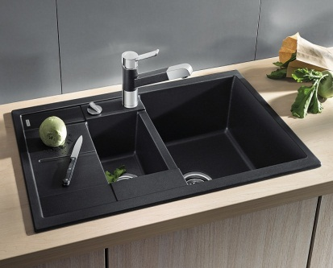
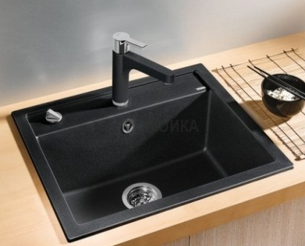
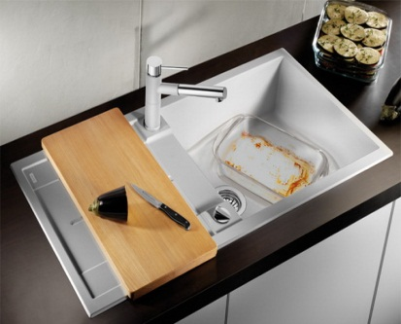

www.weissgauff.ru

